Zdravotní technika, příprava k ústní maturitní zkoušce 2022/2023

Ke zkoušce nezapomenout kalkulačku !!!!!!

- Typologie a zařizovací předměty 3. ročník
- Materiály pro kanalizační potrubí 3. ročník
- Vnitřní kanalizace – připojovací a odpadní potrubí 3. ročník
- Vnitřní kanalizace – svodné a dešťové potrubí , HSDV 3. ročník
- Dimenzování vnitřní kanalizace 3. ročník
- Kanalizační přípojky a ČOV, zařízení na ochranu vnitřní kanalizace 3. ročník
- Stoky a objekty na stokových sítích, stokové systémy 3. ročník
- Projektování vnitřní kanalizace (Manuál) 3. ročník

- Vnitřní vodovod 4. ročník
- Vedení vnitřních vodovodů a kompenzátory 4. ročník
- Stanovení výpočtového průtoku vnitřních vodovodů 4. ročník
- Výpočet vnitřních vodovodů 4. ročník
- Příprava a rozvody teplé vody 4. ročník
- Projektování vnitřního vodovodu 4. ročník
- Vodovodní přípojky a vodárenství 4. ročník

16.Plyn
17. Plyn
18. Plyn
19. Plyn
20. Plyn

Jak probíhá ústní zkouška:
1. Dostavit se včas podle rozpisu
2 .Vyučující Vám nabídne vylosovat si otázku
3. Po výběru otázky Vám učitel dá podklady k vylosované otázce
4. Příprava trvá 30 minut (zde si připravíte poznámky, výpočty apod.)
5. Poté budete vyzváni k obhajobě otázky, zkouška trvá 15 minut
6. POB zkouší u stolu, PEK a TRC využívají často tabule, (pokud Vám nesdělí formu zkoušky, tak se s nimi domluvte zavčas ve výuce)
7. Výsledek zkoušky Vám bude sdělen ve stejný den při závěrečném společném vyhodnocení

VÝPOČET VNITŘNÍCH VODOVODŮ

VÝPOČET DN POTRUBÍ DLE ČSN 75 5455
Od 1. srpna 2007 u nás platí nová národní norma ČSN 75 5455 "Výpočet vnitřních vodovodů", která nahrazuje ČSN 73 6655
Ing. Jakub Vrána, Ph.D. Ústav ZTB, Fakulta stavební VUT v Brně

Zdroj: https://voda.tzb-info.cz/normy-a-pravni-predpisy-voda-kanalizace/4694-vypocet-vnitrnich-vodovodu-podle-nove-csn-75-5455

POSTUP VÝPOČTU PŘI DIMENZOVÁNÍ VNITŘNÍHO VODOVODU
- stanovení výpočtového průtoku
- předběžný návrh průměrů potrubí
- hydraulické posouzení

VZOREČKY PRO VÝPOČTOVÝ PRŮTOK

a) budovy obytné

Q = $\sqrt{\sum{\left({q_{i}}^{2}.n_{i}\right)}}$ (l/s)

b) budovy ostatní
- převážně s rovnoměrným odběrem vody (administr. budovy, hotely, apod.)

Q = $\sum{q_{i}}.\sqrt{n_{i} }$ (l/s)

- s hromadným a nárazovým odběrem (hyg. zařízení průmyslových závodů, tělocvičny, veřejné lázně apod.)

Q = $\sum{φ_{i}} .q_{i} .n_{i}$ (l/s)

Zdroj: https://voda.tzb-info.cz/normy-a-pravni-predpisy-voda-kanalizace/4694-vypocet-vnitrnich-vodovodu-podle-nove-csn-75-5455

PODKLADY K DIMENZOVÁNÍ VNITŘNÍHO VODOVODU (vycházíme z KOC)
Půdorysy: Suterén, 1.NP – 3.NP
Situace
Napojení na venkovní vodovod, umístění vodoměrné sestavy
Schéma rozvodů
Axonometrie
Vstupní data: zařizovací předměty, q (jmenovité výtoky), tlaky požadované
Dispoziční tlak (nejčastěji mezi 400 – 500 kPa), upřesní správce vodovodní sítě
Úseky
Výpočty: Q, ztráty R a Z
Hydraulické posouzení

Metodický postup:
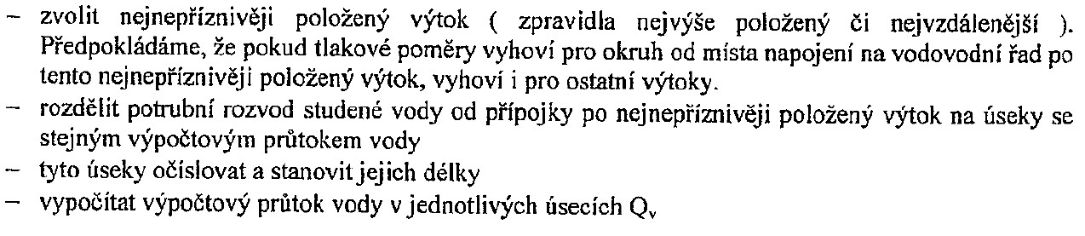
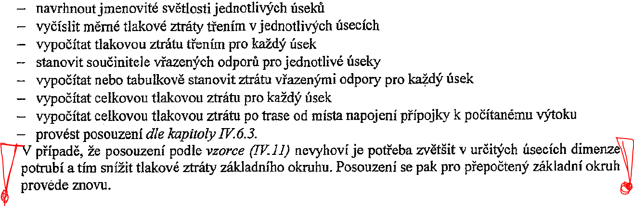

Předběžný návrh světlosti potrubí
Světlost potrubí se předběžně stanoví tak, aby průtočná rychlost v přívodním potrubí byla pokud možno nejméně 0,5 m/s a v cirkulačním potrubí nejméně 0,3 m/s (u měděného potrubí alespoň 0,2 m/s). Nejvyšší průtočné rychlosti, které nesmí být překročeny, jsou uvedeny v tabulce 7. Pokud výrobce potrubí nestanoví jinak, nemá být v prostorech, kde nesmí být překročena požadovaná hladina hluku, průtočná rychlost v kovovém přívodním potrubí vyšší než cca 1,5 m/s a v plastovém přívodním potrubí cca 2,0 m/s.

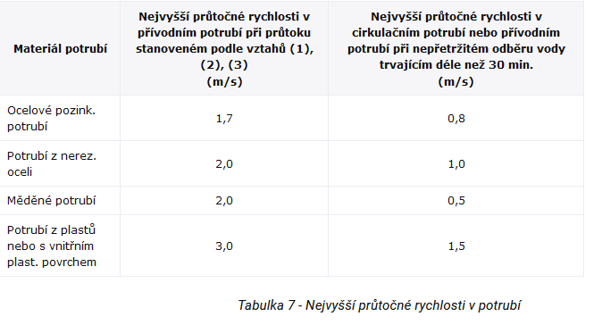

https://voda.tzb-info.cz/normy-a-pravni-predpisy-voda-kanalizace/4694-vypocet-vnitrnich-vodovodu-podle-nove-csn-75-5455

Doporučené rychlosti vody ve vnitřním vodovodu dle materiálu potrubí
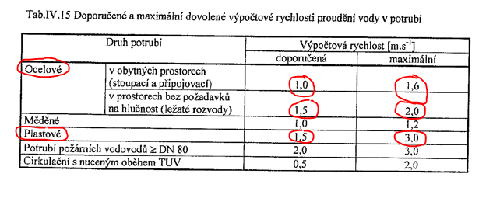

TABULKA PRO JMENOVITÉ VÝTOKY A POŽADOVANÉ PŘETLAKY
https://voda.tzb-info.cz/normy-a-pravni-predpisy-voda-kanalizace/4694-vypocet-vnitrnich-vodovodu-podle-nove-csn-75-5455

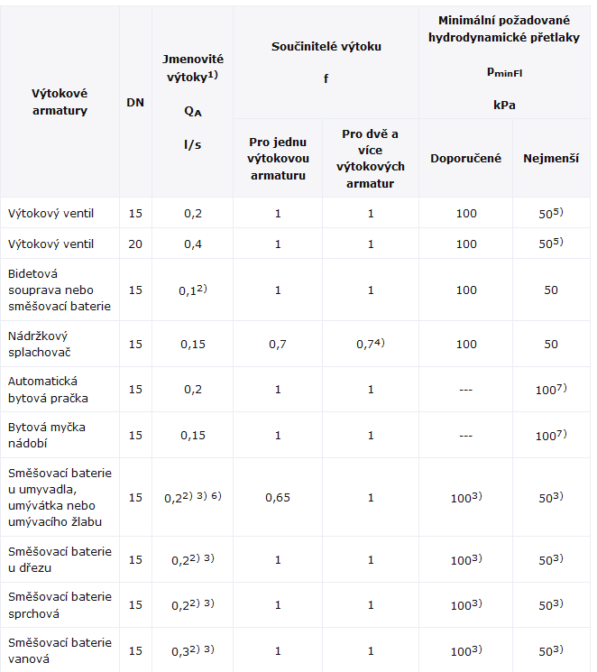

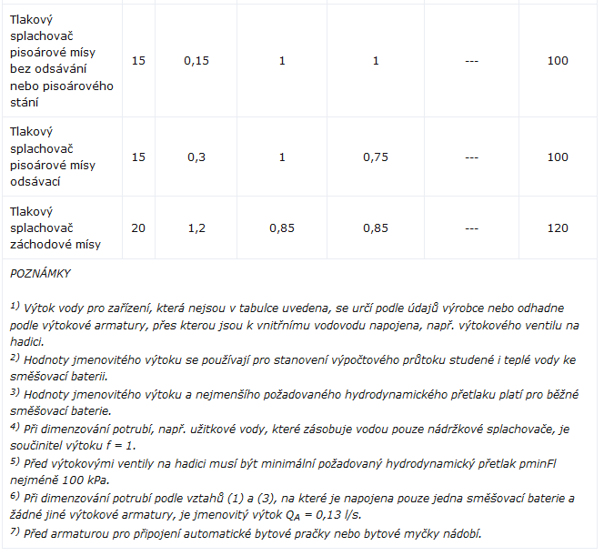

Jmenovité výtoky a požadované přetlaky u vybraných výtokových armatur
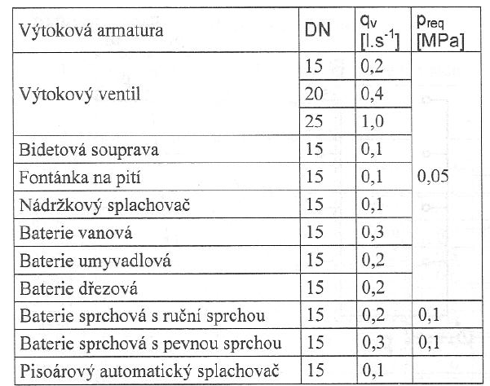

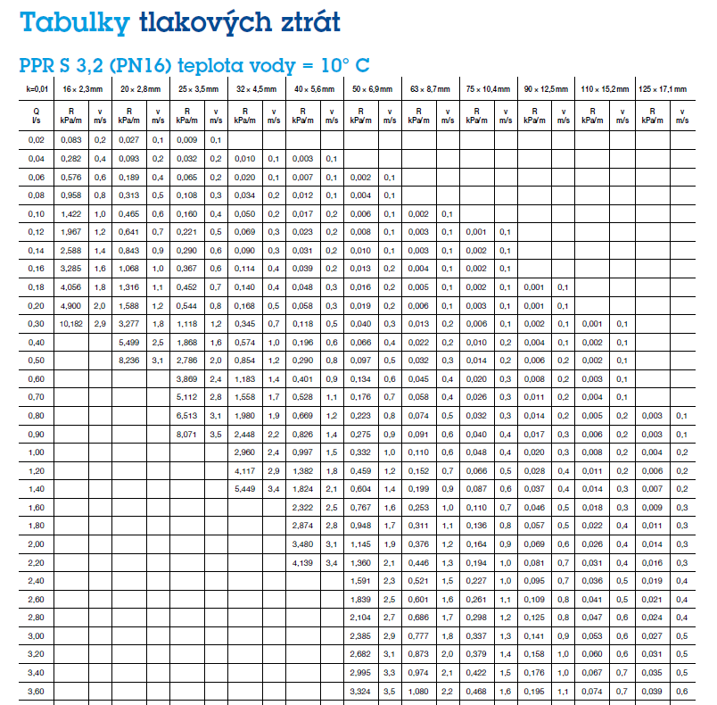

TUTO TABULKU PRO MATERIÁL PP POUŽÍVEJTE PRO VNITŘNÍ VODOVOD !!!!!!!!
Další materiály (i kvalitnější), které se používají pro vnitřní vodovody budeme probírat v samostatném tématu „Vnitřní vodovod“ a „Vedení vnitřních vodovodů“

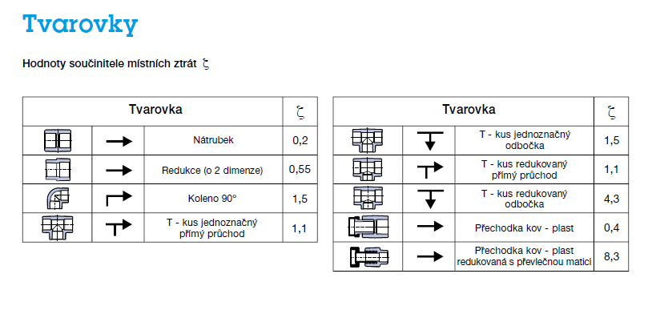

Délkové tlakové ztráty třením R a rychlosti proudění vody v v potrubí z HDPE 100 SDR 11 (studená voda)
TUTO TABULKU A MATERIÁL POUŽÍVEJTE PRO VODOVODNÍ PŘÍPOJKY !!!!!!!!

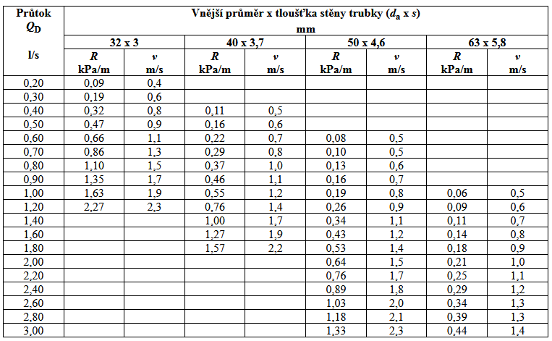

Zdroj: https://www.fce.vutbr.cz/tzb/vrana.j/

Součinitelé místního odporu pro různé tvarovky a armatury pro HDPE

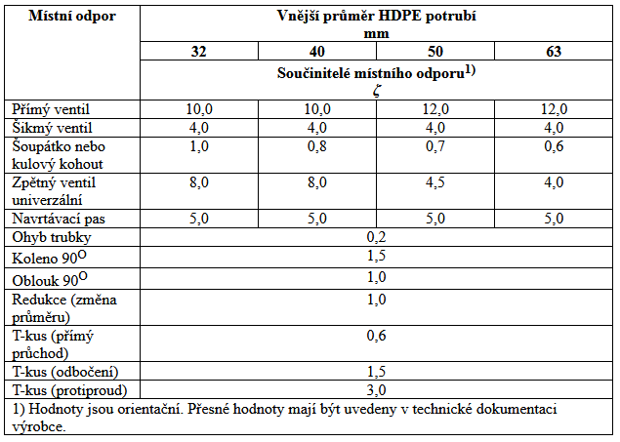
Součinitelé místního odporu pro různé tvarovky a armatury pro HDPE
Zdroj: https://www.fce.vutbr.cz/tzb/vrana.j/

DIMENZOVÁNÍ VNITŘNÍHO VODOVODU A VODOVODNÍ PŘÍPOJKY RODINNÉHO DOMU

VZOROVÝ PŘÍKLAD K MATURITNÍ ZKOUŠCE.

Potrubí studené vody, teplé vody, cirkulace teplé vody (z polypropylénového potrubí PN 16)
Vodovodní přípojka (z potrubí HDPE 100 SDR 11)

Vstupní data:

- Dispoziční přetlak v místě napojení vodovodní přípojky na vodovodní řad je podle sdělení provozovatele vodovodu pro veřejnou potřebu nejméně pdis = 450,0 kPa
- Tlaková ztráta způsobená výškovým rozdílem mezi geodetickými úrovněmi napojení vodovodní přípojky na vodovodní řad a nejvyšší výtokovou armaturou ∆pe při výškovém rozdílu 7,0 m je cca 70,0 kPa
- Tlaková ztráta vodoměru ∆pWM se stanoví podle dokumentace jeho výrobce. Navržený vodoměr DN 20 má při výpočtovém průtoku Q = 0,77 l/s tlakovou ztrátu ∆pWM = 15,0 kPa.
- požadovaný přetlak před výtokem 100 kPa

DIMENZOVÁNÍ VNITŘNÍHO VODOVODU A VODOVODNÍ PŘÍPOJKY
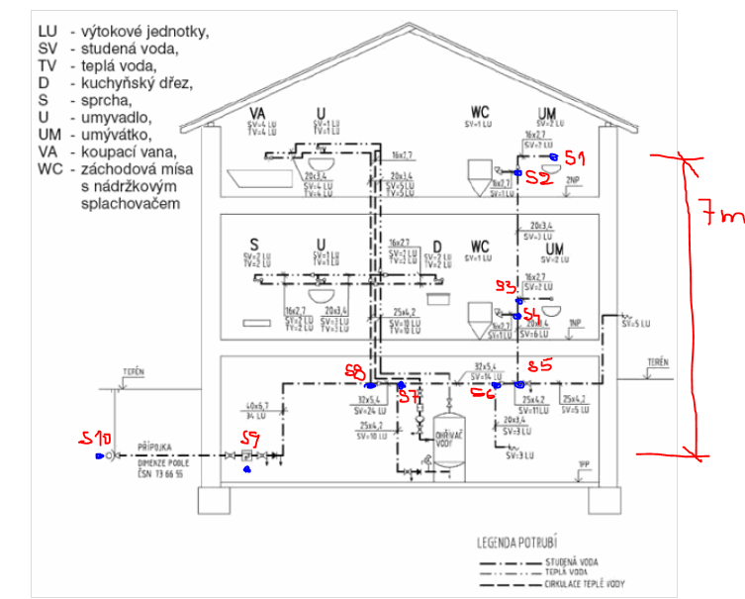

VÝPOČET TLAKOVÝCH ZTRÁT V PŘÍVODNÍM POTRUBÍ STUDENÉ VODY A VODOVODNÍ PŘÍPOJKY

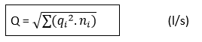
Výpočet průtoků:
Vzorec budovy obytné:

Vstupní data:
Jmenovité výtoky vody – VIZ TABULKA VÝŠE
U, UM, D 0,2 l/s, VA 0,3 l/s, SM 0,2 l/s, Výtokový ventil DN 15 0,2 l/s, DN 20 0,4 l/s (na obrázku venku), AP 0,2 l/s

Úsek č.1: S1-S2 1xU 0,2
Úsek č.2: S2-S3 1xU, 1xWC 0,22
Úsek č.3: S3-S4 2xU, 1xWC 0,3
Úsek č.4: S4-S5 2xU, 2xWC 0,32
Úsek č.5: S5-S6 2xU, 2xWC, VV DN 20 0,51
Úsek č.6: S6-S7 2xU, 2xWC, VV DN 20, VV DN 15 0,55
Úsek č.7: S7-S8 4xU, 2xWC, VV DN 20, VV DN 15, 1xVA 0,3, 1xS 0,2, 1xD 0,2 0,74
Úsek č.8: S8-S9 4xU, 2xWC, VV DN 20, VV DN 15, 1xVA 0,3, 1xS 0,2, 1xD 0,2 0,74
Úsek č.9: S9-S10 Průtok stejný ale změna materiálu na HDPE – vod. přípojka 0,74

Kontrola výpočtu se provede ve výuce !!!!! ručně a dle https://voda.tzb-info.cz/tabulky-a-vypocty/72-vypoctovy-prutok-vnitrniho-vodovodu

Poznámka: Průtok vody v úseku S9-S10 vyjde stejný jak S8-S9, ale při dimenzování musíme počítat samostatně z důvodu odlišných materiálů potrubí ve vnitřním vodovodu PP a v přípojce HDPE 100.

Dimenzování
Tabulka pro tlakové ztráty PP, tlaková řada PN 16 , viz tabulka EKOPLASTIK

- vypočítejte průtoky v úsecích
- délky úseků: S1-S2: 2 m, S2-S3: 3m, S3-S4: 0,5 m , S4-S5: 1,5 m , S5-S6: 2 m, S6-S7: 5 m, S7-S8: 1m, S8-S9: 5m, S9-S10 přípojka HDPE 5 m
- Předběžný návrh DN potrubí viz tabulka niže
- rychlost v, R, R.l
- posouzení dvě podmínky, pokud jsou splněny tak:
se ξ nemusí počítat a výpočet se zjednoduší na vzorec
pztr = 1,3 . R. l (1,3 = 30% na vřazené odpory)
- hydraulické posouzení
pdisp ≥ pstat + pvod + pztr + ppož

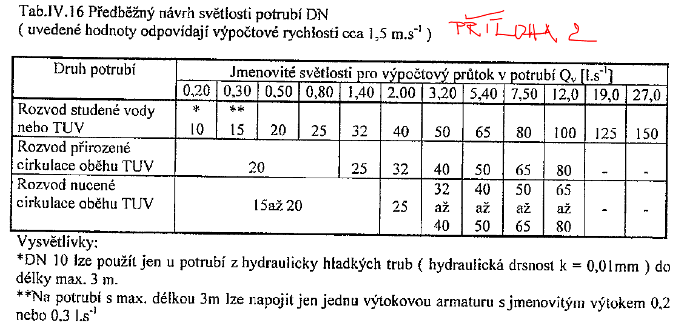

VÝPOČTOVÝ FORMULÁŘ

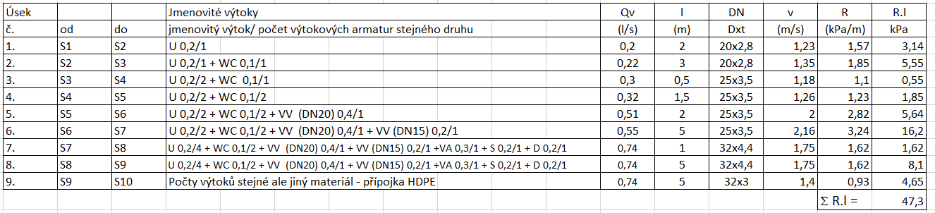

Podmínky:

a) DN ≤ 50 Splněno
b) p_{dis} – h.ρ.g >2,5 p_{pož}
450 – 7 x 1000 x 10 > 2,5 x 100
450 – 70 (kPa) > 250
380 > 250 Splněno

Takže celková tlaková ztráta se může počítat dle vzorce:
pztr = 1,3 . R. l = 1,3 x 47,3 = 61,5 = 62 kPa

HYDRAULICKÉ POSOUZENÍ
pdisp ≥ pstat + pvod + pztr + ppož
450 ≥ 70 + 15 + 62 + 100

450 ≥ 247 KPa NÁVRH VYHOVUJE

Závěr:
1. Potrubí okruhu k nejnepříznivěji položenému výtoku je nadimenzováno dostatečně a navržené dimenze není třeba měnit. Nyní by bylo nutno nadimenzovat ostatní rozvody vody.

2. Potrubí teplé vody bude stejné dimenze jako studená voda a ve stejném materiálu
PP PN 16.

3. Pokud by v bytovém domě byl i hydrant, tak by se muselo nadimenzovat i potrubí požárního vodovodu, pozor požadovaný přetlak před hydrantem činí 200 kPa (budeme se učit později ve 2. pololetí v tématu požární vodovod). Volně vedený požární vodovod (například pod stropem apod.) musí být proveden z nehořlavého materiálu – ocelové pozinkované.

4. Cirkulační potrubí má běžně o jednu dimenzi menší DN – viz tabulka pro předběžný návrh DN. Průtoky v cirkulačním potrubí a DN viz KOC ZDT.

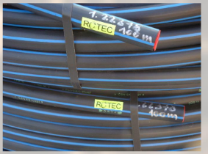
Zde informace k materiálu na vodovodní přípojku

Zdroj: http://www.gascontrolplast.cz/wp-content/uploads/2017/05/Manual-Vodovodni-tlakove-potrubi.pdf
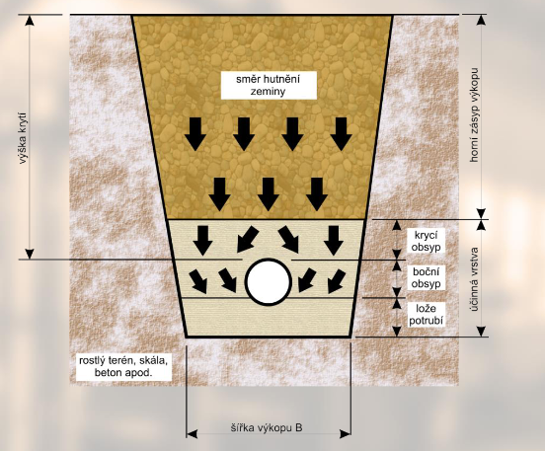
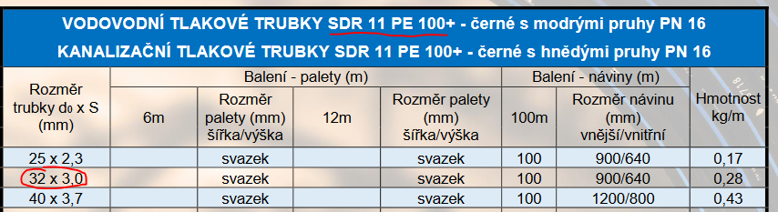
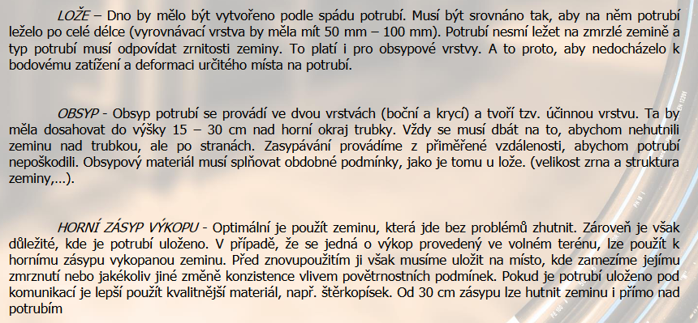
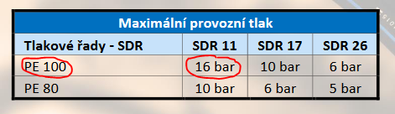

PE (HD) vysokohustotní polyetylen, v současnosti nejpoužívanější materiál.
Potrubí lze spojovat svařováním na tupo, elektrotvarovkami, mechanické spojky.

Vodovodní přípojka se má navrhovat z jednoho druhu materiálu. Pro její realizaci se přednostně používá vinutý vysokohustotní polyetylén HDPE PE 100 SDR 17 PN 10, Polyetylén je upřednostňován do DN 50 včetně (tj. do Ø 63 mm). U větších profilů se používá i potrubí z tvárné litiny.

Zdroj: http://www.vodapitna.cz/index.php/vodovodni-pripojky/78-technicke-pozadavky-na-vodovodni-pripojky

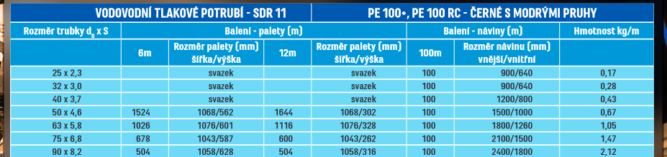
Zdroj: http://www.gascontrolplast.cz/pe-potrubi/voda-kanalizace/

Více o vodovodních přípojkách v samostatném tématu „Vodovodní přípojky a vodárenství“, které budeme probírat ve 4. ročníku.

